OBJEDNÁVKA č.: 2022/26 (číslo objednávky uvádějte vždy na faktuře)

Dodavatel:
Enviomet Morava s.r.o.
K Hájku 2960
Frýdek-Místek
IČO : 03649229
Datum: 19.10.2022

Vyřizuje: Pučalík Josef
Tel:
Mail:

Termín dodání: ihned
Objednáváme u Vás recyklaci suti s dotříděním dle cenové nabídky 51/2022:

- cena za recyklaci suti : 102 Kč bez DPH / tunu (bez manipulace a dopravy)
- přesun technologií : 21 600 Kč bez DPH

Výsledná fakturovaná cena bude stanovena dle množství recyklovaného materiálu a dle
skutečných manipulačních a dopravních nákladů.

Předběžný odhad fakturace dle objemu materiálu a ceny za přesun technologií
je cca 225 600 Kč bez DPH.

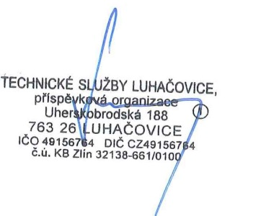
Akceptace objednávky
dodavatelem 19.10.2022
______________________________ ______________________________
Objednatel (TS Luhačovice) Zhotovitel

